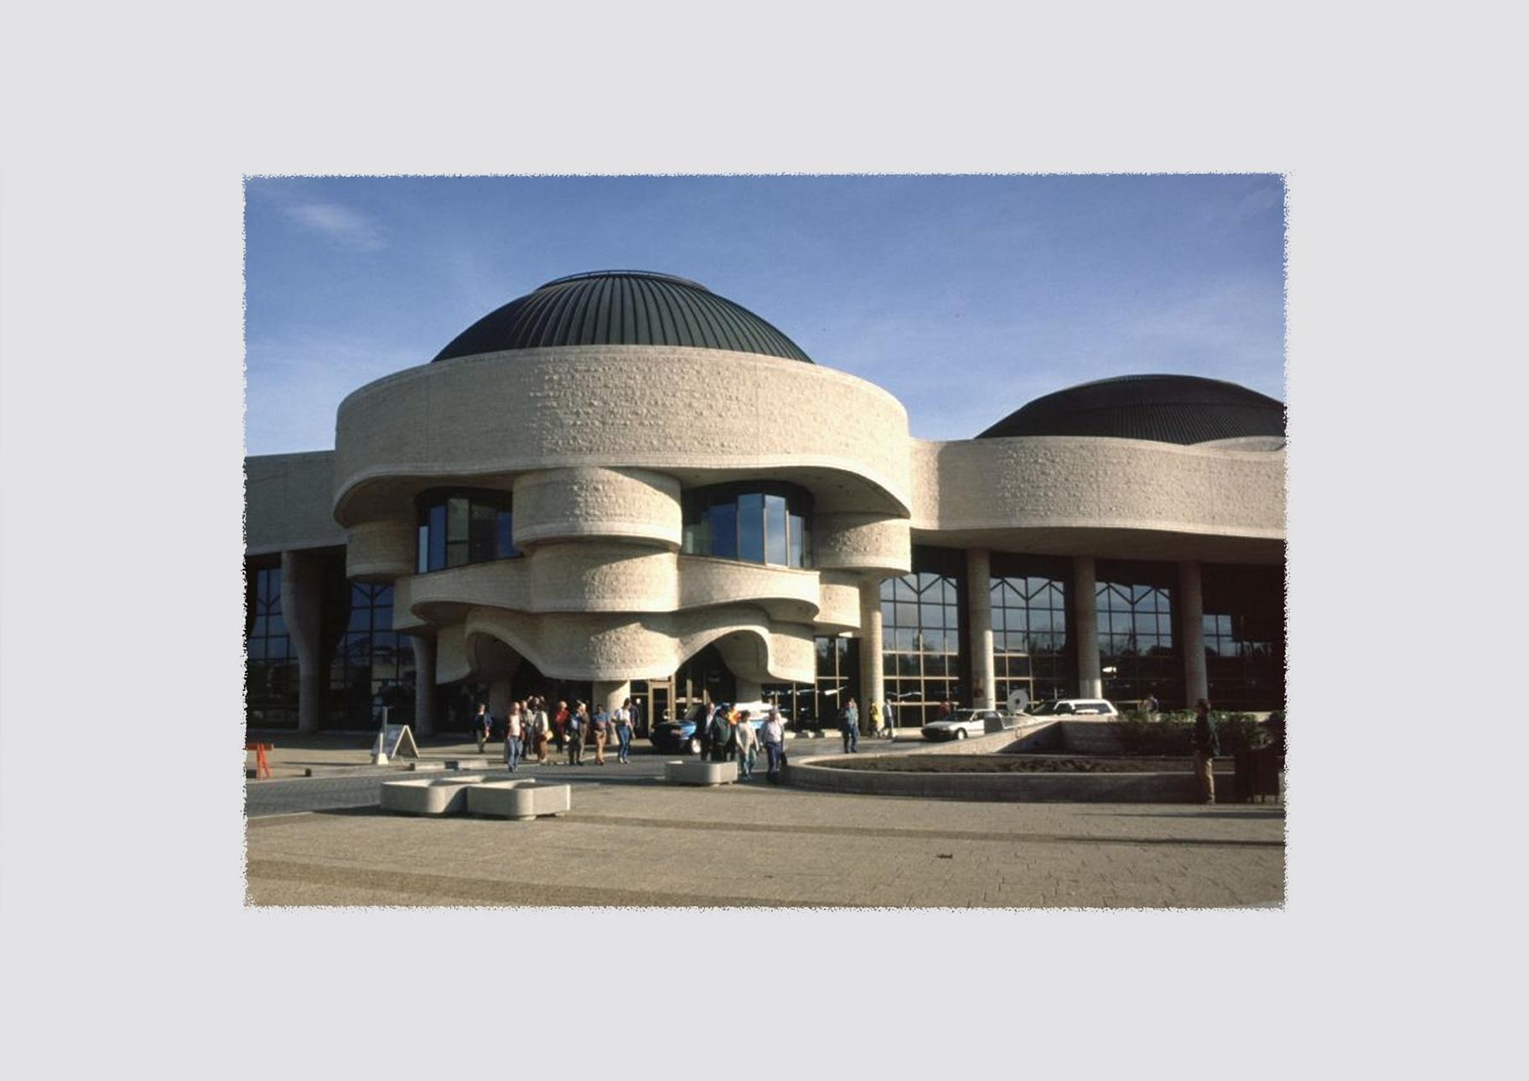

ARCHITECTURE : Douglas Cardinal
9 cours de 45 min.
DURÉE APPROXIMATIVE
AVI Unité 8.2
Cette unité d’apprentissage porte
sur l’architecture inspirée, entre autres,
par Douglas Cardinal.

L’élève utilise les processus de création
et d’analyse critique appliqués à des notions en lien avec un style autochtone
et le Déconstructivisme.

Elle, il ou iel se familiarise avec les formes exploitées dans l’œuvre de l’artiste d’inspiration et d’autres : formes libres, organiques et géométriques.

L’élève expérimente des notions de fluidité, de tension et inspirée de la nature dans
des constructions architecturales sous forme de maquettes.

Elle, il ou iel réalise un travail final qui intègre le meilleur de son travail d’exploration et d’expérimentation.

L’élève présente son travail et rétroagit
au travail des autres. Elle, il ou iel expose
son travail de sorte à animer les espaces communs et bien en vue de l’école.

VI
CONTINUUM HISTORIQUE :
Arts visuels (AVI) 8e année

ATTENTES ET
CONTENUS
D’APPRENTISSAGE

Consultez le programme-cadre en Éducation artistique – Arts visuels

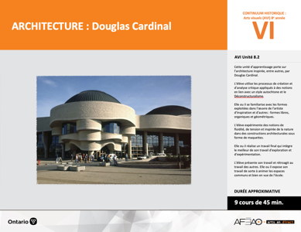

Version intégrale
ARCHITECTURE : Douglas Cardinal
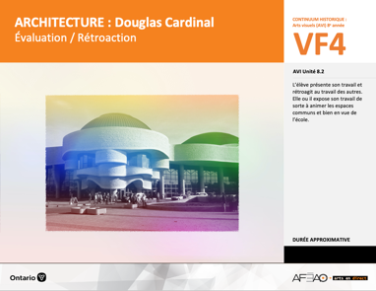
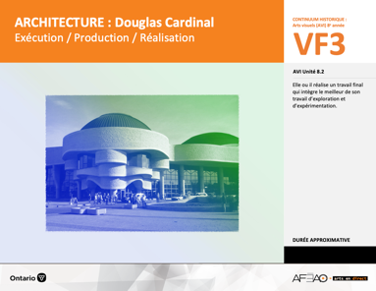
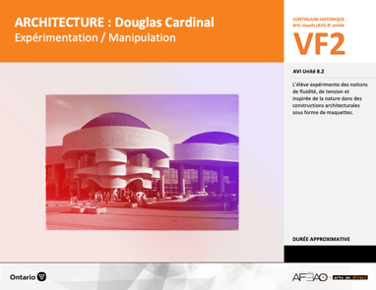
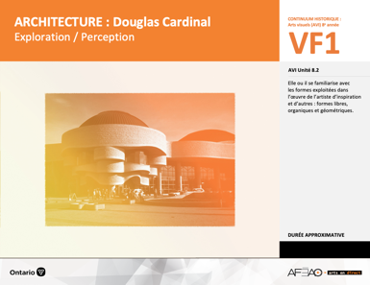
- ARCHCARD_VF1_Annexe1
- ARCHCARD_VF1_Annexe2
- ARCHCARD_VI_Fiche
- ARCHCARD_VI_Ligne
- ARCHCARD_VI_Lexique
- ARCHCARD_VF1_Annexe1
- ARCHCARD_VF1_Annexe2
- ARCHCARD_VF1_Annexe1
- ARCHCARD_VF1_Annexe2
Arts visuels
8e
Documents d’accompagnement
- ARCHCARD_VF4_Annexe1
- ARCHCARD_VF4_Annexe2
- ARCHCARD_VF1_Annexe1
- ARCHCARD_VF1_Annexe2

B1.1, B1.2, B1.3
B2.1, B2.2, B2.3
B3.1, B3.3, B3.4

VF1
Exploration / Perception
VF4
Évaluation / Rétroaction

VF3
Exécution / Production / Réalisation

VF2
Expérimentation / Manipulation

Table des matières
ÉQUIPE DE TRAVAIL

Conceptualisation
Henriette Éthier
Lise B. Goulet

Rédaction
Jo-Anne Dumont
Lise B. L. Goulet

Validation
Julie Courtemanche

Révisions pédagogique
et linguistique
Lise B. L. Goulet
Roseline Harrison

Provenance des « images »
WIKIPÉDIA, WIKIMÉDIA
Libres de droits d'auteurs

Crédits photographiques
Libres de droits d’auteurs

Mise en page
Anne Lizotte

- Description
- Liste des attentes et contenus
- Art visuels - 8e année
- Tableau des fondements théoriques à l’étude
- Art visuels - 8e année
- Déroulement
- Exploration / Perception
- Expérimentation / Manipulation
- Exécution / Production / Réalisation
- Évaluation / Rétroaction

Version intégrale (VI)
VF1 : Explo / Percep

VF3 : Exé / Prod / Réa
VF4 : Éva / Rétro

VF2 : Expéri / Mani
t

- Description

Cette unité d’apprentissage porte sur l’architecture inspirée, entre autres, par Douglas Cardinal. L’élève utilise les processus de création
et d’analyse critique appliqués à des notions en lien avec un style autochtone et Déconstructivisme. Elle, il ou iel se familiarise avec les formes exploitées dans l’œuvre de l’artiste d’inspiration et d’autres : formes libres, organiques et géométriques. L’élève expérimente des notions
de fluidité, de tension et inspirée de la nature dans des constructions architecturales sous forme de maquettes. Elle, il ou iel réalise un travail final
qui intègre le meilleur de son travail d’exploration et d’expérimentation. L’élève présente son travail et rétroagit au travail des autres.
Elle, il ou iel expose son travail de sorte à animer les espaces communs et bien en vue de l’école.

Description de chaque étape du déroulement VF (fragmentée)
VF1 : Exploration / Perception
Elle, il ou iel se familiarise avec les formes exploitées dans l’œuvre de l’artiste d’inspiration et d’autres : formes libres, organiques et géométriques.
VF2 : Expérimentation / Manipulation
L’élève expérimente des notions de fluidité, de tension et inspirée de la nature dans des constructions architecturales sous forme de maquettes.
VF3 : Exécution / Production / Réalisation
Elle, il ou iel réalise un travail final qui intègre le meilleur de son travail d’exploration et d’expérimentation.
VF4 : Évaluation / Rétroaction
L’élève présente son travail et rétroagit au travail des autres. Elle, il ou iel expose son travail de sorte à animer les espaces communs et bien
en vue de l’école.

Version intégrale (VI)
VF1 : Explo / Percep

VF3 : Exé / Prod / Réa
VF4 : Éva / Rétro

VF2 : Expéri / Mani
t

- Liste des attentes et contenus
À la fin de la 8e année, l’élève doit pouvoir :
ARTS VISUELS

Attentes :
- B1. produire diverses œuvres en deux ou trois dimensions en appliquant les fondements à l’étude et en suivant le processus de création artistique.
- B2. communiquer son analyse et son appréciation de diverses œuvres d’art en utilisant les termes justes et le processus d’analyse critique.
- B3. expliquer la dimension sociale et culturelle des arts visuels ainsi que les fondements à l’étude dans diverses œuvres d’art d’hier et d’aujourd’hui, provenant d’ici et d’ailleurs.

CONTENUS D’APPRENTISSAGE
Pour satisfaire aux attentes, l’élève doit pouvoir :
Production et expression
- B1.1 recourir au processus de création artistique pour réaliser diverses œuvres d’art.
- B1.2 créer des œuvres en deux ou trois dimensions inspirées des œuvres d’artistes modernes.
- B1.3 élaborer des œuvres en utilisant des éléments clés, des principes esthétiques et des techniques qui correspondent à un mouvement artistique particulier.

Analyse et appréciation
- B2.1 recourir au processus d’analyse critique pour analyser et apprécier diverses œuvres d’art.
- B2.2 analyser, à l’aide des fondements à l’étude, plusieurs mouvements.
- B2.3 exprimer de différentes façons son appréciation d’œuvres architecturales.

Connaissance et compréhension
- B3.1 comparer différents styles d’architecture en Ontario, au Canada et ailleurs selon des critères précis.
- B3.3 expliquer comment le lieu, l’époque, les matériaux, la technologie et la fonction peuvent influencer la création de structures architecturales.
- B3.4 comparer divers indices socioculturels, y compris des référents culturels de la francophonie relevés dans les œuvres étudiées.

Version intégrale (VI)
VF1 : Explo / Percep

VF3 : Exé / Prod / Réa
VF4 : Éva / Rétro

VF2 : Expéri / Mani
t

- Tableau des fondements théoriques à l’étude
ART VISUELS
FONDEMENTS À L’ÉTUDE 8E ANNÉE

Éléments clés
Ligne |  | Forme |  | Couleur |  |  | Texture |  | Espace
••• | type  direction  qualité | ••••• | géométrique  organique  composée  symétrique, asymétrique  volume | •  •  •  •  •  • |  | primaire, secondaire  nuance  chaude, froide, neutre  monochrome, complémentaire  roue (cercle) chromatique  analogue | •  • | qualité  luminosité | •  •  •  •  • | dimension  plan  perspective linéaire à un point de fuite  valeur  centre d’intérêt
Principe esthétique |  |  |  | Forme de représentation et technique
••••• | contraste  répétition  variété  équilibre  unité |  |  | •  •  •  •  •  • | dessin : perspective à deux points de fuite  peinture : peinture avec médiums mixtes  impression : bois gravé  collage : découpage, mosaïque  sculpture : neige, argile, savon, plâtre, maquette (architecture)  animation

Version intégrale (VI)
VF1 : Explo / Percep

VF3 : Exé / Prod / Réa
VF4 : Éva / Rétro

VF2 : Expéri / Mani
t

- Déroulement
Exploration / Perception

Préambule générique à toutes les unités d’apprentissage AVI (voir ARCHCARD_VI_Préunité)

Matériel, outil, équipement
- Prévoyez utiliser des portables, tablettes ou téléphones intelligents.
- Prévoyez utiliser les sites Web suivants pour présenter l’artiste d’inspiration, Douglas Cardinal : https://www.google.com/search?q=douglas+cardinal&client=firefox-b-e&ei=g4uTYoLaMeK_kvQP24aWoA4&start=10&sa=N&ved=2ahUKEwjCp9Dc_YT4AhXin4QIHVuDBeQQ8tMDegQIAxA9&biw=969&bih=362&dpr=1.25
et de façon particulière les œuvres suivantes : Musée canadien de l’histoire, Église Sainte-Marie, Tipi.
- Prévoyez utiliser les sites Web suivants pour présenter les œuvres de l’architecte canadien-américain Frank Gehry : https://fr.wikipedia.org/wiki/Frank_Gehry, https://fr.wikipedia.org/wiki/Mus%C3%A9e_des_beaux-arts_de_l%27Ontario et de façon particulière les œuvres suivantes : Maison dansante (Prague, Tchéquie), Musée de Guggenheim (Bilbao, Espagne), Musée des beaux-arts de l’Ontario (Toronto, Canada).
- Prévoyez utiliser et distribuer :
  - la fiche sur Douglas Cardinal (voir : ARCHCARD_VI_Fiche);
  - la ligne de temps (voir : ARCHCARD_VI_Ligne);
  - le lexique (voir : ARCHCARD_VI_Lexique);
  - l’Annexe 1 intitulée : Cardinal et Gehry : Un style autochtone et le Déconstructivisme (voir : ARCHCARD_VF1_Annexe1);
  - l’Annexe 2 intitulée : Grille d’observation du travail des élèves (voir : ARCHCARD_VF1_Annexe2).
- Prévoyez demander aux élèves d’apporter chacun une boîte de carton robuste (brune) à recycler de la maison.
- Prévoyez distribuer :
  - crayons de plomb et gommes à effacer;
  - couteaux X-ACTO ou ciseaux.
  - Prévoyez préparer un exemple d’assemblage avec une boîte de carton robuste (brune) recyclée (formes géométriques, principes esthétiques, façons d’insérer les formes les unes dans les autres par fentes pratiquées par X-ACTO et ciseaux, structure stable).

Version intégrale (VI)
VF1 : Explo / Percep

VF3 : Exé / Prod / Réa
VF4 : Éva / Rétro

VF2 : Expéri / Mani
t

Enseignante / Enseignant
- Présentez Douglas Cardinal comme personne et artiste à l’aide du site Web suivant : https://www.google.com/search?q=douglas+cardinal&client=firefox-b-e&ei=g4uTYoLaMeK_kvQP24aWoA4&start=10&sa=N&ved=2ahUKEwjCp9Dc_YT4AhXin4QIHVuDBeQQ8tMDegQIAxA9&biw=969&bih=362&dpr=1.25.
- À partir des trois œuvres types soit le Musée canadien de l’histoire, l’Église Sainte-Marie, le Tipi, demandez à l’élève de commenter spontanément :
  - les lignes, les formes, la couleur et la texture (p. ex., lignes sinueuses pour rappeler la nature, formes géométriques rappellent les masques autochtones tout en rondeur, texture de la pierre pour réfléchir la lumière et animer la surface extérieure);
  - ce que rappellent les matériaux (p. ex., granit pour rappeler la solidité);
  - les principes esthétiques (p. ex., répétition des courbes créées de l’unité);
  - le thème ou le sujet de l’œuvre (p. ex., histoire, spiritualité, identité culturelle).
(Étape réaction initiale du processus d’analyse critique.)
- Présentez :
  - la fiche sur l’artiste d’inspiration (voir : ARCHCARD_VI_Fiche);
  - la ligne de temps afin de situer l’artiste d’inspiration dans son contexte socio-historique et culturel – un style autochtone, le Déconstructivisme - (voir : ARCHCARD_VI_Ligne);
en guise de résumé et que l’élève peut annoter (souligner, encercler, mettre en surbrillance).

Élève
- Écoute attentivement les explications de l’enseignante ou enseignant au sujet de l’artiste d’inspiration.
- Participe à la discussion sur les trois œuvres d’inspiration en réagissant spontanément à ce que l’œuvre te suggère et te rappelle.
- Note les aspects qui piquent ta curiosité sur la fiche et la ligne du temps.

Enseignante / Enseignant
- Invitez l’élève à sommairement dessiner les trois œuvres d’inspiration dans l’Annexe 1 intitulée : Cardinal et Gehry : Un style autochtone et le Déconstructivisme (voir : ARCHCARD_VF1_Annexe1). Expliquez que l’élève remplit la section A à l’aide de la projection des œuvres. L’élève dispose
de 5 minutes pour chaque dessin pour un total de 15 minutes. Précisez que cette annexe est placée dans son dossier de documentation.
- À l’aide de l’exemple, expliquez que l’élève crée une structure de son choix en utilisant différentes formes géométriques (p. ex., cercle, rectangle, triangle) et des principes esthétiques (p. ex., contraste, répétition, variété) de son choix pour créer une maquette d’environ 1 pied cube (24 cm. cube).
- Distribuez le matériel et l’équipement. Invitez l’élève, en utilisant sa boîte de carton robuste (brune), à découper des formes géométriques et pratiquer des fentes pour faciliter l'assemblage des différentes formes. Ajoutez une autre contrainte : la structure doit être stable.

Version intégrale (VI)
VF1 : Explo / Percep

VF3 : Exé / Prod / Réa
VF4 : Éva / Rétro

VF2 : Expéri / Mani
t

- Circulez, supervisez, répondez aux questions et notez l’Annexe 1 intitulée : Grille d’observation du travail des élèves (voir : ARCHCARD_VF1_Annexe1).
- Recueillez le matériel et les outils. Indiquez où remiser les structures.
- Précisez que l’élève remplit la section B de l’Annexe 1 intitulée : Cardinal et Gehry : Un style autochtone et le Déconstructivisme
(voir : ARCHCARD_VF1_Annexe1) en devoir.

Élève
- Ébauche en 15 minutes les trois œuvres d’inspiration dans la section A de l’Annexe 1 intitulée : Cardinal et Gehry : Un style autochtone
et le Déconstructivisme (voir : ARCHCARD_VF1_Annexe1).
- Écoute et pose des questions de clarification au besoin à mesure de la démonstration.
- Prépare son espace de travail et utilise avec soin le couteau X-ACTO et les ciseaux pour découper les formes et assembler la structure de façon stable.
- Remets le matériel et les outils et remise les structures à l’endroit indiqué.
- Remplis la section B de l’Annexe 1 intitulée : Cardinal et Gehry : Un style autochtone et le Déconstructivisme (voir : ARCHCARD_VF1_Annexe1) en devoir.

Enseignante / Enseignant
- Recueillez les devoirs et cochez si le travail est complété, remettez aux élèves.
- Animez une courte discussion pour résumer les éléments clés, les principes esthétiques et les effets créés dans les œuvres de Douglas Cardinal
et invitez les élèves à compléter leurs notes.
- Invitez le groupe-classe à reprendre les structures, les déposer sur les pupitres et à circuler pour voir le travail des autres. Invitez à commenter proactivement, c’est-à-dire, ce qu’il aime de certaines structures, ce qu’il trouve intéressant.
- Présenter Frank Gehry comme personne et artiste à l’aide du site Web suivant : https://fr.wikipedia.org/wiki/Frank_Gehry, https://fr.wikipedia.org/wiki/Mus%C3%A9e_des_beaux-arts_de_l%27Ontario.
- Comparez les œuvres des élèves à celles de Douglas Cardinal à partir des ressemblances et des différences :
  - formes organiques versus géométriques;
  - matériaux métalliques versus pierres et briques;
  - utilisation du verre;
  - principes de répétition et contraste;
  - lignes courbes;
  - effet de fantaisie versus de stabilité.
(Étape de description du processus d’analyse critique.)

Version intégrale (VI)
VF1 : Explo / Percep

VF3 : Exé / Prod / Réa
VF4 : Éva / Rétro

VF2 : Expéri / Mani
t

- À partir des trois œuvres d’inspiration suivantes : Maison dansante (Prague, Tchéquie), Musée de Guggenheim (Bilbao, Espagne), Musée des beaux-arts de l’Ontario (Toronto, Canada), discutez, entre autres, des aspects suivants dans les œuvres de Gehry :
  - de l’effet d’équilibre et de déséquilibre;
  - de l’effet éclectique de l’assemblage;
  - de déconstruction pour réassembler;
  - de l’apparence tordue et de mouvance de l’assemblage;
  - de l’effet du mouvement, de l’effet envolé de l’ensemble.
(Étape d’analyse du processus d’analyse critique).
- En équipe de 2 ou 3, invitez le groupe-classe à compléter la section C de l’Annexe 1 intitulée : Cardinal et Gehry : Un style autochtone
et le Déconstructivisme (voir : ARCHCARD_VF1_Annexe1).
- Recueillez le travail de l’élève.

Éleve
- Remets ton devoir à ton enseignante ou ton enseignant et contribue à la discussion qui résume les caractéristiques de l’architecture de Douglas Cardinal.
- Dépose ta structure sur ton pupitre aux fins de commentaires proactifs du groupe-classe.
- Écoute attentivement la présentation sur Frank Gehry et contribue à la discussion sur les ressemblances et les différences entre les moyens employés par les deux architectes.
- À partir des trois œuvres d’inspiration de Frank Gehry, participe à la discussion sur les effets créés par l’emploi des éléments clés et des principes esthétiques.
- Forme une équipe de 2 à 3 personnes et complète la section C intitulée : Cardinal et Gehry : Un style autochtone et le Déconstructivisme
(voir : ARCHCARD_VF1_Annexe1).
Remets ton travail à ton enseignante ou ton enseignant.

Version intégrale (VI)
VF1 : Explo / Percep

VF3 : Exé / Prod / Réa
VF4 : Éva / Rétro

VF2 : Expéri / Mani
t

DOCUMENTS D’ACCOMPAGNEMENT

- ARCHCARD_VI_Fiche
- ARCHCARD_VI_Ligne
- ARCHCARD_VI_Lexique
- ARCHCARD_VF1_Annexe1
- ARCHCARD_VF1_Annexe2

Version intégrale (VI)
VF1 : Explo / Percep

VF3 : Exé / Prod / Réa
VF4 : Éva / Rétro

VF2 : Expéri / Mani
t

Expérimentation / Manipulation

Matériel, outil, équipement
N.B. : Quatre (4) cours d’au moins 45 minutes seront nécessaires pour enseigner et pratiquer les notions.
*Vous êtes libres de modifier ces étapes et / ou de les réduire comme bon vous semble, mais n’oubliez pas que vous ne pouvez pas évaluer l’élève de façon sommative si elle, il ou iel n’a pas eu la chance de se pratiquer et de choisir parmi ses essais celui qu’elle, il ou iel veut faire évaluer de façon sommative.

- Prévoyez utiliser :
  - l’Annexe 2 intitulée : Grille d’observation du travail des élèves (voir : ARCHCARD_VF1_Annexe2);
  - l’Annexe 1 intitulée : Cardinal et Gehry : Un art autochtone et le Déconstructivisme (voir : ARCHCARD_VF1_Annexe1).

- Prévoyez distribuer :
  - crayons HB et gommes à effacer pour le dessin graphite (à mine – voir crayon HB) et des règles (facultatif);
  - Expérimentation 1 : couteau X-ACTO ou ciseau, carton bristol 2 plis dans une variété de couleurs (couleurs primaires, secondaires), ruban cache;
  - Expérimentation 2 : ajoutez de la corde et / ou laines de différentes grosseurs, fils métalliques de diverses grosseurs, poinçons;
  - Expérimentation 3 : ajoutez boite de carton robuste (brune) recyclée; colle; attaches / trombones français.

Version intégrale (VI)
VF1 : Explo / Percep

VF3 : Exé / Prod / Réa
VF4 : Éva / Rétro

VF2 : Expéri / Mani
t

Travail d’expérimentation 1 : La crise de logement et une architecture fluide
Enseignante / Enseignant
- Remettez le devoir. Animez une discussion qui remet en contexte le travail de chacun des deux architectes : Cardinal, un art autochtone et Gehry,
le Déconstructivisme. Dans les deux cas, le Déconstructivisme est à la base du travail architectural. Chez Cardinal une préoccupation identitaire d’appartenance autochtone est présente. Dans le cas de Gehry une préoccupation esthétique fantaisiste est mise en évidence.
- Présentez le travail d’expérimentation sous forme de mini-maquette, c’est-à-dire, de miniature de la structure d’un pied cube (approximativement
24 cm. cube).
- Présentez le double thème de cette expérimentation : la crise de logement et une architecture fluide. Animez une discussion sur le logement
et la crise de logement abordable. Ajoutez la préoccupation de « fluidité » dans le design et comment y arriver en se basant comme dans les travaux
de Cardinal et Gehry sur : éléments clés, principes esthétiques, effets.
- Mettez le matériel et les outils à la disposition des élèves en intégrant des cartons d’une variété de couleurs permettant ainsi de travailler d’après diverses harmonies : monochromes, analogues chaudes et froides, complémentaires.
- Circulez et supervisez le travail. Notez l’Annexe 2 intitulée : Grille d’observation du travail des élèves (voir : ARCHCARD_VF1_Annexe2).
- Supervisez le nettoyage de l’espace et de travail et le remisage du matériel, des outils et du travail.
- Complétez la section D de l’Annexe 1 intitulée : Cardinal et Gehry : Un art autochtone et le Déconstructivisme (voir : ARCHCARD_VF1_Annexe1)
en devoir.

Élève
- Remets ton devoir. Contribue à la discussion sur l’œuvre de Cardinal et Gehry pour te rafraîchir la mémoire sur les caractéristiques de chacun.
- Réalise une structure sur le thème de la crise du logement et une architecture fluide à l’aide, entre autres, des moyens employés par Cardinal et Gehry : éléments clés, principes esthétiques, effets.
- Prépare ton espace de travail, choisis le matériel et les outils, sois prudent si tu utilises le couteau X-ACTO.
- Complète la section D de l’Annexe 1 intitulée : Cardinal et Gehry : Un art autochtone et le Déconstructivisme (voir : ARCHCARD_VF1_Annexe1) en devoir.

Version intégrale (VI)
VF1 : Explo / Percep

VF3 : Exé / Prod / Réa
VF4 : Éva / Rétro

VF2 : Expéri / Mani
t

Travail d’expérimentation 2 : Un musée des beaux-arts de l’Ontario français et une architecture à tension
Enseignante / Enseignant
- Présentez le double thème de cette expérimentation : le musée d’arts visuels de l’Ontario français et une architecture à tension.
- Animez une discussion sur le concept du musée et du musée de l’Ontario français (p. ex., espace de collection, éclairage, salle de spectacle). Ajoutez
le mot tension dans le contexte architectural et des moyens pour l’intégrer à la structure : utilisation de câbles, de tuyaux pour lier les formes, etc.
- Rappelez l’usage des éléments clés, des principes esthétiques, des effets.
- Distribuez le matériel et les outils en ajoutant des poinçons, des fils métalliques, de la laine et de la corde de différentes grosseurs.
- Circulez et supervisez le travail. Notez l’Annexe 1 intitulée : Grille d’observation du travail des élèves (voir : ARCHCARD_VF1_Annexe1).
- Supervisez le nettoyage de l’espace de travail et le remisage du matériel, des outils et du travail.

Élève
- Réalise une structure sur le thème du musée des beaux-arts de l’Ontario français et une architecture à tension.
- Considère ce qui serait le plus utile pour intégrer la notion de « tension », c’est-à-dire, des câbles et / ou des tuyaux afin de lier les formes
de la structure. Continue à te préoccuper des éléments clés, des principes esthétiques et de l’effet que tu veux créer.
- Prépare ton espace de travail, choisis le matériel et les outils en ayant soin de la santé et la sécurité dans la manipulation des outils.
- Dépose ton travail à l’endroit désigné, nettoie ton espace de travail et remets les matériaux et outils.

Version intégrale (VI)
VF1 : Explo / Percep

VF3 : Exé / Prod / Réa
VF4 : Éva / Rétro

VF2 : Expéri / Mani
t

Travail d’expérimentation 3 : Une école, un collège ou une université francophone inspiré des phénomènes naturels
Enseignante / Enseignant
- Présentez le double thème de cette expérimentation : une institution d’enseignement francophone inspirée des phénomènes naturels.
- Animez une discussion sur le concept de l’école, du collège, de l’université (p. ex., espace à usages multiples, nombre de personnes, importance
de l’éclairage). Ajoutez l’expression « inspiré des phénomènes naturels » et comment en faire preuve dans la structure (p. ex., matériaux environnants, ornementation extérieure tirée de la nature, formes qui rappellent les montagnes, les courants d’eaux, la végétation).
- Rappelez au groupe-classe de toujours garder en tête les éléments clés, les principes esthétiques et les effets à créer.
- Rendez accessible le matériel et les outils en ajoutant des boites de carton robuste (brunes) recyclées; colle; attaches / trombones français.
- Circulez et supervisez le travail. Notez l’Annexe 1 intitulée : Grille d’observation du travail des élèves (voir : ARCHCARD_VF1_Annexe2).
- Supervisez le nettoyage de l’espace de travail et le remisage du matériel, des outils et du travail.
- Invitez l’élève à choisir parmi ses expérimentations celle qu’il souhaite remettre aux fins d’évaluation sommative.
- Expliquez que l’élève complète la section D de l’Annexe 2 intitulée : Cardinal et Gehry : Un art autochtone et le Déconstructivisme
(voir : ARCHCARD_VF1_Annexe1) en devoir.

Élève
- Réalise une structure sur le double thème de l’institution d’enseignement inspirée des phénomènes naturels.
- Contribue à la discussion des besoins en matière d’espaces et d’éclairage de l’école, du collège ou de l’université.
- Pense à comment tu pourrais faire preuve de la présence des « phénomènes naturels » dans la création de ta structure
et ce qui serait utile pour y donner forme.
- Continue à te préoccuper des éléments clés, des principes esthétiques et de l’effet que tu veux créer.
- Prépare ton espace de travail, choisis le matériel et les outils en ayant soin de la santé et la sécurité dans la manipulation des outils.
- Dépose ton travail à l’endroit désigné, nettoie ton espace de travail et remets les matériaux et outils.
- Choisis l’expérimentation que tu considères la mieux réussie et soumets-la aux fins d’évaluation sommative.
- Réalise le travail de recherche Internet de la section D de l’Annexe 1 intitulée : Cardinal et Gehry : Un art autochtone et le Déconstructivisme
(voir : ARCHCARD_VF1_Annexe1) en devoir.

Version intégrale (VI)
VF1 : Explo / Percep

VF3 : Exé / Prod / Réa
VF4 : Éva / Rétro

VF2 : Expéri / Mani
t

DOCUMENTS D’ACCOMPAGNEMENT

- ARCHCARD_VF1_Annexe1
- ARCHCARD_VF1_Annexe2

Version intégrale (VI)
VF1 : Explo / Percep

VF3 : Exé / Prod / Réa
VF4 : Éva / Rétro

VF2 : Expéri / Mani
t

Exécution / Production / Réalisation

Matériel, outil, équipement
- Prévoyez remettre :
  - le travail d’expérimentation soumis aux fins d’évaluation sommative.
- Prévoyez distribuer :
  - des crayons HB et gommes à effacer pour le dessin graphite (à mine – voir crayon HB) et des règles (facultatif);
  - des boîtes de carton robuste (brunes) à recycler, des cartons bristol 2 plis de toutes les couleurs;
  - de la corde et / ou laines de différentes grosseurs, fils métalliques de diverses grosseurs, poinçons;
  - colle; attaches / trombones français, couteaux X-ACTO et ciseaux, ruban cache.
- Prévoyez utiliser :
  - l’Annexe 1 intitulée : Grille d’observation du travail des élèves (voir : ARCHCARD_VF1_Annexe2).

Enseignante / Enseignant
- Remettez le devoir.
- Afin de réviser les aspects de l’évaluation sommative, utilisez avec les élèves l’Annexe 1 intitulée : Cardinal et Gehry : Un art autochtone
et le Déconstructivisme (voir : ARCHCARD_VF1_Annexe1).
- Précisez que l’élève :
  - consulte son exploration et ses expérimentations pour guider son travail;
  - dispose jusqu’à 2 périodes pour réaliser le travail final.
- Expliquez que l’élève réalise une structure architecturale de son choix. La structure regroupe les caractéristiques pratiquées durant l’exploration
et l’expérimentation :
  - style d’art autochtone;
  - déconstructivisme.

Version intégrale (VI)
VF1 : Explo / Percep

VF3 : Exé / Prod / Réa
VF4 : Éva / Rétro

VF2 : Expéri / Mani
t

- Précisez que la structure doit intégrer des notions :
  - de fluidité;
  - de tension;
  - de fantaisie;
  - en lien avec un phénomène naturel;
  - de stabilité;
sous forme de maquette d’approximativement 24 cm. cube. La structure est au choix de l’élève (p. ex., un musée, une école, une salle de spectacle).
- Rendez disponible le matériel, les outils.
- Circulez, supervisez et répondez aux questions au besoin. Utilisez l’Annexe 2 intitulée : Grille d’observation du travail des élèves
(voir : ARCHCARD_VF1_Annexe2).
- Supervisez le nettoyage et le rangement, recueillez le travail final.

Élève
- Écoute attentivement les directives et prend des notes au besoin.
- Consulte l’Annexe 1 et ton travail d’exploration et d’expérimentation pour guider ton travail final.
- Passe à l’action en tenant compte de ce qui doit être intégré à la structure de ton choix.
- Procède ensuite au nettoyage de ton espace de travail, remets le matériel et les outils. Remets ton travail final à ton enseignante ou enseignant.

DOCUMENTS D’ACCOMPAGNEMENT

- ARCHCARD_VF1_Annexe1
- ARCHCARD_VF1_Annexe2

Version intégrale (VI)
VF1 : Explo / Percep

VF3 : Exé / Prod / Réa
VF4 : Éva / Rétro

VF2 : Expéri / Mani
t

Évaluation / Rétroaction

Matériel, outil, équipement
- Prévoyez pour l’évaluation sommative :
  - l’Annexe 1 intitulée : Grille d’évaluation sommative unité 8.2 – architecture déconstruite (voir : ARCHCARD_VF4_Annexe1);
  - l’Annexe 2 intitulée : Grille d’autoévaluation (voir : ARCHCARD_VF4_Annexe2);
  - l’Annexe 1 intitulée : Grille d’observation du travail des élève (voir : ARCHCARD_VF1_Annexe2);
  - l’Annexe 2 intitulée : Cardinal et Gehry : Un style autochtone et le Déconstrutivisme (voir : ARCHCARD_VF1_Annexe1).

Enseignante / Enseignant
- Invitez les élèves à exposer leur travail final sur des tables autour de la classe.
- Modelez un commentaire proactif pour chaque travail et invitez quelques élèves à en faire autant.
- Remplissez l’Annexe 1 intitulée : Grille d’évaluation sommative unité 8.2 – architecture déconstruite (voir : ARCHCARD_VF4_Annexe1).
- Utilisez pour ce faire :
  - l’Annexe 2 intitulée : Grille d’autoévaluation unité 8.2 (voir : ARCHCARD_VF4_Annexe2);
  - l’Annexe 1 intitulée : Grille d’observation du travail des élèves (voir : ARCHCARD_VF1_Annexe2);
  - l’Annexe 2 intitulée : Cardinal et Gehry : Un style autochtone et le Déconstructivisme (voir : ARCHCARD_VF1_Annexe1);
  - le travail d’exploration;
  - un travail d’expérimentation soumis aux fins d’évaluation sommative;
  - le travail final.
- Distribuez l’évaluation sommative à l’écrit et rencontrez l’élève pour expliquer l’évaluation au besoin : les aspects bien réussis, les lieux d’amélioration
et les défis à surmonter.

Élève
- Présente ton travail et émets des commentaires proactifs au sujet du travail des autres.
- Rédige ton autoévaluation à l’aide de l’Annexe 2 intitulée : Grille d’autoévaluation unité 8.2 (voir : ARCHCARD_VF4_Annexe2).
- Révise ta grille d’évaluation sommative et pose des questions à ton enseignante ou enseignant au besoin.

Version intégrale (VI)
VF1 : Explo / Percep

VF3 : Exé / Prod / Réa
VF4 : Éva / Rétro

VF2 : Expéri / Mani
t

EXPOSITION
Enseignante / Enseignant
- Invitez le groupe-classe à suggérer un lieu d’exposition dans l’école lors de la soirée des parents.
- Introduisez l’idée d’exposer l’exploration et les expérimentations du dossier de documentation et alimentez la discussion selon les avantages
et les désavantages en lien avec cette idée.
- Organisez des équipes de travail pour le montage de l’exposition : séquence des travaux, rédaction des fiches techniques, installation des travaux, rédaction d’un court texte sur les aspects techniques, les artistes d’inspiration, bref paragraphe sur le but du travail final, impression des documents rédigés et finalement l’équipe responsable du montage comme tel.
- Visitez le lieu d’exposition (p. ex., corridor, entrée de l’école, site Web de l’école).
- Supervisez le travail et appuyez les équipes au besoin.

Élève
- Suggère des idées et participe à la prise de décision par rapport au lieu et au contenu de l’exposition.
- Choisis l’équipe de travail à laquelle tu veux participer.
- Réalise en collaboration avec ton équipe le travail dont tu es responsable.
- Rédige un premier jet de ta fiche technique et remets-la à l’équipe responsable.

DOCUMENTS D’ACCOMPAGNEMENT

- ARCHCARD_VF4_Annexe1
- ARCHCARD_VF4_Annexe2
- ARCHCARD_VF1_Annexe1
- ARCHCARD_VF1_Annexe2

